מטלת מנחה (ממ"ן) 20
הקורס: 20276 - מתמטיקה דיסקרטית
חומר הלימוד למטלה: מבנים אלגבריים פרק 3
מספר השאלות: 4 | משקל המטלה: 3 נקודות
סמסטר: ב1999 | מועד אחרון להגשה: 25.6.99

אנא שים לב:
מלא בדייקנות את הטופס המלווה לממ"ן בהתאם לדוגמה שלפני המטלות.
העתק את מספר הקורס ומספר המטלה הרשומים לעיל.

שאלה 1
- יהי 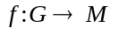 הומומורפיזם של הגרופואיד G על הגרופואיד M. הוכח כי אם G הוא חבורה אז גם M הוא חבורה.
- תן דוגמה ל-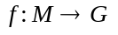, הומומורפיזם של מונואיד M על מונואיד G, כאשר M הוא מונואיד שאינו חבורה, אך G היא חבורה בת יותר מאיבר אחד.

שאלה 2
הוכח שכל חבורה מסדר 4 איזומורפית ל-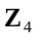 או ל-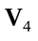 (ראה עמוד 74 בספר הלימוד).
הדרכה: תהי 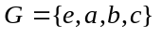. שבץ בהדרגה את האברים בלוח הכפל. היעזר בשאלה 3.6 בספר הלימוד.

שאלה 3
תהי G חבורה, H תת-חבורה של G.
תהי A קבוצת יוצרים עבור G. הוכח כי H היא תת-חבורה נורמלית של G אם ורק אם לכל 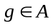, 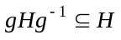 (היעזר במשפט 3.22).

שאלה 4
הוכח בעזרת הקריטריון שבשאלה 3 כי 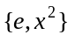 היא תת-חבורה נורמלית של 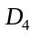 (ראה עמ' 84-83 בספר הלימוד).

שאלה 5
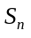 היא חבורת התמורות על הקבוצה 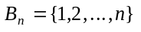 (משמע – קבוצת הפונקציות החח"ע ועל של הקבוצה 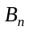 לעצמה, עם הפעולה של הרכבת פונקציות. ראה "מבנים אלגבריים" עמוד 72 דוגמה 6). תהי H התת-חבורה של , שאיבריה הן כל התמורות המשאירות את 1 במקומו:
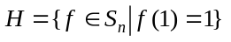
(הוכח לעצמך שזו אכן תת-חבורה). נניח כעת כי 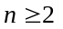 ותהי 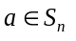 התמורה המחליפה את 1 עם 2, ומשאירה את כל יתר אברי במקומם.

- מהי התת חבורה 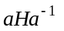? הוכח.
- האם H היא תת-חבורה נורמלית של עבור 

